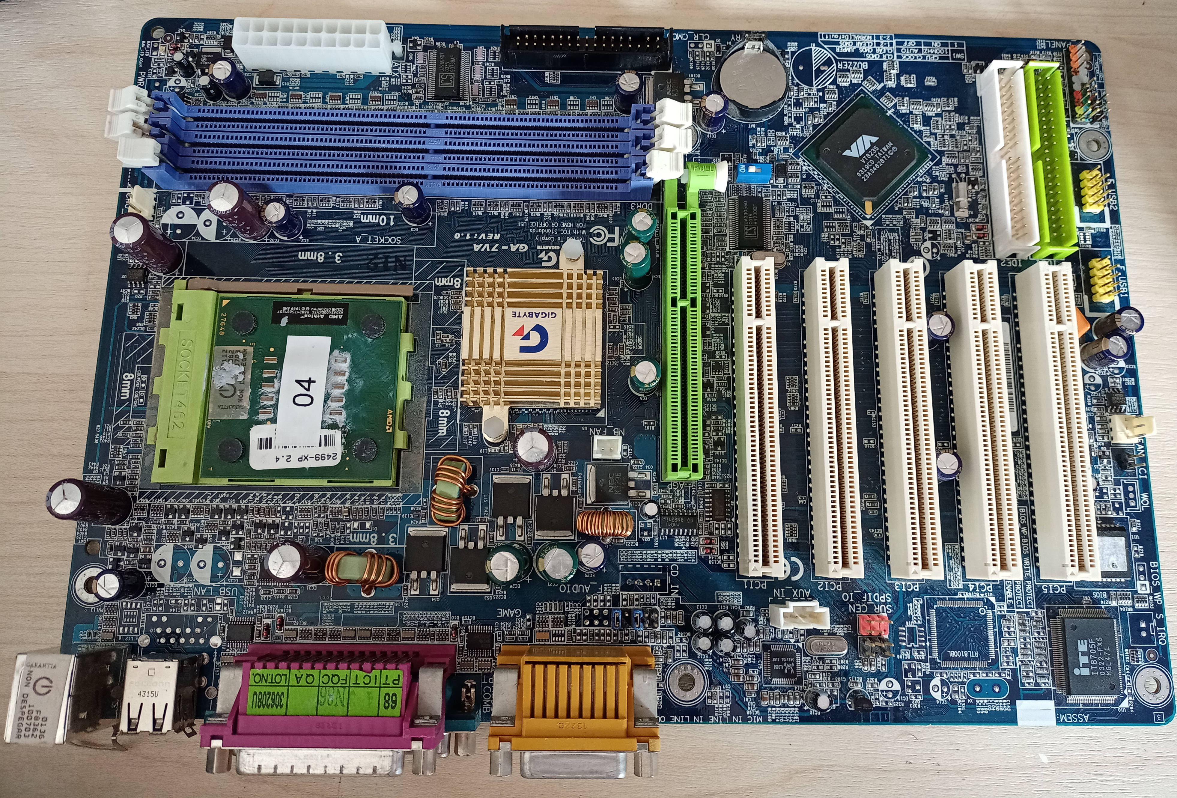
PB: 04
GA-7VA

01
02
02
03
04
05
06
07
08
09
09
10
11

Elementos:
- CPU FAN
- Led indicador de RAM
- atx power – 20 pins
- FDD – Disquetera
- Slot memoria RAM
- Pila Bios
- IDE
- Cabeceiras USB
- PCI
- AGP
- Zócalo A – AMD

Elementos PLACA :
- Panel frontal cascos

Elementos panel de conectores :

